Załącznik nr 8c do SIWZ

…………………………
(pieczątka Wykonawcy)

Szczegółowy opis techniczny przedmiotu zamówienia – FORMUALARZ OFEROWANEGO WYPOSAŻENIA

L.p. | Przedmiot zamówienia | Ilość szt. | Wymagane minimalne parametry oferowanego wyposażenia | Parametry oferowanego wyposażenia  *zaznaczyć właściwą odpowiedź (tak/nie)  ** w puste miejsca wpisać parametry oferowanego wyposażenia | ** Nazwa producenta oferowanego wyposażenia
 |  |  |  |  | ** Model oferowanego wyposażenia oraz/lub numer katalogowy
 | Ławka szkolna  1-osobowa  Rozmiar 4  (Zgodnie z normą: PN -EN 1729-1: 2007 oraz PN-EN 1729-2:2012) | 26 | wymiar blatu: 700 mm x500 mm (+ /- 20 mm) | …. mm x .… mm ** | **
 |  | 26 | płyta: kolor buk | ** | **
 |  | 26 | płyta laminowana grubości minimum18 mm | ** | **
 |  | 26 | obrzeże PCV lub ABS grubości minimum 2 mm | ** | **
 |  | 26 | stelaż stalowy kolor czarny RAL 9005 | ** | **
 |  | 26 | malowane proszkowo | tak/ nie* | **
 |  | 26 | nogi wzmocnione połączone poprzeczką | tak/ nie* | **
 |  | 26 | nogi wyposażone w plastikowe nakładki ochronne w kolorze czerwonym – rozmiar 4 | tak/ nie* | **
 |  | 26 | 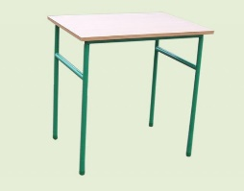 |  | **
 | Ławka szkolna 1 osobowa  Rozmiar 5  (Zgodnie z normą: PN -EN 1729-1: 2007 oraz PN-EN 1729-2:2012) | 30 | wymiar blatu: 700mm x 500 mm (+ /- 20 mm) | …. mm x .… mm ** | **
 |  | 30 | płyta: kolor buk | ** | **
 |  | 30 | płyta laminowana grubości min. 18 mm | ** | **
 |  | 30 | obrzeże PCV lub ABS grubości minimum 2 mm | ** | **
 |  | 30 | stelaż stalowy kolor czarny RAL 9005 | ** | **
 |  | 30 | malowane proszkowo | tak/ nie* | **
 |  | 30 | nogi wzmocnione połączone poprzeczką | tak/ nie* | **
 |  | 30 | nogi wyposażone w plastikowe nakładki ochronne w kolorze zielonym – rozmiar 5 | tak/ nie* | **
 |  | 30 | 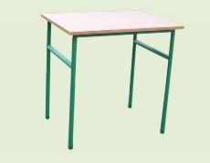 |  | **
 | Ławka szkolna 1 osobowa  Rozmiar 6  (Zgodnie z normą: PN -EN 1729-1: 2007 oraz PN-EN 1729-2:2012) | 88 | wymiar blatu: 700mm x 500 mm (+ /- 20 mm) | …. mm x .… mm ** | **
 |  | 88 | płyta: kolor buk | ** | **
 |  | 88 | płyta laminowana o grubości min. 18 mm | ** | **
 |  | 88 | obrzeże PCV lub ABS grubości minimum 2 mm | ** | **
 |  | 88 | stelaż stalowy kolor czarny RAL 9005 | ** | **
 |  | 88 | malowane proszkowo | tak/ nie* | **
 |  | 88 | nogi wzmocnione połączone poprzeczką | tak/ nie* | **
 |  | 88 | nogi wyposażone w plastikowe nakładki ochronne w kolorze niebieskim – rozmiar 6 | tak/ nie* | **
 | Ławka szkolna 2 osobowa  Rozmiar 5  (Zgodnie z normą: PN -EN 1729-1: 2007 oraz PN-EN 1729-2:2012) | 10 | wymiar blatu: 1300mm x 500 mm (+ /- 20 mm) | .…. mm x … mm ** | **
 |  | 10 | płyta: kolor buk | ** | **
 |  | 10 | płyta laminowana o grubości min.18 mm | ** | **
 |  | 10 | obrzeże PCV lub ABS grubości minimum 2 mm | ** | **
 |  | 10 | stelaż stalowy kolor czarny RAL 9005 | ** | **
 |  | 10 | malowane proszkowo | tak/ nie* | **
 |  | 10 | nogi wzmocnione połączone poprzeczką | tak/ nie* | **
 |  | 10 | nogi wyposażone w plastikowe nakładki ochronne w kolorze zielonym – rozmiar 5 | tak/ nie* | **
 |  | 10 | 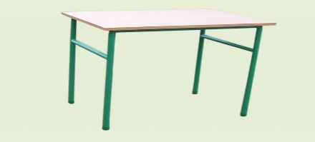 |  | **
 | Ławka szkolna 2 osobowa  Rozmiar 6  (Zgodnie z normą: PN -EN 1729-1: 2007 oraz PN-EN 1729-2:2012) | 52 | wymiar blatu: 1300mm x 500 mm (+ /- 20mm) | …. mm x .… mm ** | **
 |  | 52 | płyta: kolor buk | ** | **
 |  | 52 | płyta laminowana o grubości min.18 mm | ** | **
 |  | 52 | obrzeże PCV lub ABS grubości minimum 2 mm | ** | **
 |  | 52 | stelaż stalowy kolor czarny RAL 9005 | ** | **
 |  | 52 | malowane proszkowo | tak/ nie* | **
 |  | 52 | nogi wzmocnione połączone poprzeczką | tak/ nie* | **
 |  | 52 | nogi wyposażone w plastikowe nakładki ochronne w kolorze niebieskim – rozmiar 6 | tak/ nie* | **
 | Ławka szkolna  1 osobowa pod komputer  Rozmiar 6  (Zgodnie z normą: PN -EN 1729-1: 2007 oraz PN-EN 1729-2:2012) | 24 | wymiar blatu: 800mm x 580 mm (+ /- 20 mm) | .… mm x …. mm** | **
 |  | 24 | płyta: kolor buk | ** | **
 |  | 24 | płyta laminowana o grubości min.18 mm | ** | **
 |  | 24 | z przodu osłona na nogi min.300 mm. w kolorze blatu | tak/ nie* | **
 |  | 24 | obrzeże PCV lub ABS grubości minimum 2 mm | ** | **
 |  | 24 | 1 przepust na kable w prawym górnym rogu blatu – 12 sztuk ławek | tak/ nie* | **
 |  | 24 | 1 przepust na kable w lewym górnym rogu blatu – 12 sztuk ławek | tak/ nie* | **
 |  | 24 | stelaż stalowy kolor czarny RAL 9005 | ** | **
 |  | 24 | malowany proszkowo | ** | **
 |  | 24 | nogi wyposażone w plastikowe nakładki ochronne w kolorze czarnym | tak/ nie* | **
 |  | 24 | biurko posiada certyfikat dopuszczający do użytku w placówkach oświatowych | tak/ nie* | **
 |  | 24 | 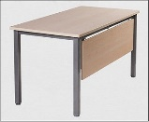 |  | **
 | Biurko nauczyciela | 26 | wymiary blatu: 1400x750x740 mm (+/- 50mm), D/Sz/W | …. mm x .… mm x …. mm** | **
 | Biurko nauczyciela | 26 | płyta: kolor buk | ** | **
 | Biurko nauczyciela | 26 | 2 szuflady z frontami z prawej strony, | tak/ nie* | **
 | Biurko nauczyciela | 26 | szuflady z:  - prowadnicami | tak/ nie* | **
 | Biurko nauczyciela | 26 | - uchwytami jak na rysunku | tak/ nie* | **
 | Biurko nauczyciela | 26 | - zamkami patentowymi z 2 kluczami, | tak/ nie* | **
 | Biurko nauczyciela | 26 | płyta laminowana grubości min. 18 mm, | ** | **
 | Biurko nauczyciela | 26 | obrzeże PCV lub ABS o grubości minimum 2 mm | ** | **
 | Biurko nauczyciela | 26 | z przodu osłona na nogi zakrywająca widok szuflad bocznych w kolorze biurka | tak/ nie* | **
 | Biurko nauczyciela | 26 | stelaż stalowy z profilu min.25mm x 25mm | ** | **
 | Biurko nauczyciela | 26 | kolor czarny RAL 9005 | ** | **
 | Biurko nauczyciela | 26 | malowany proszkowo | tak/ nie* | **
 | Biurko nauczyciela | 26 | nogi wyposażone w plastikowe nakładki ochronne w kolorze czarnym | ** | **
 | Biurko nauczyciela | 26 | klasa higieniczności płyty użytej do produkcji E1 | tak/ nie* | **
 | Biurko nauczyciela | 26 | 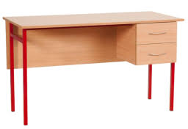 |  | **
 | Krzesło  Rozmiar 4  (Zgodnie z normą: PN -EN 1729-1: 2007 oraz PN-EN 1729-2:2012) | 26 | stelaż stalowy kolor czarny RAL 9005 | ** | **
 |  | 26 | malowane proszkowo | tak/ nie* | **
 |  | 26 | nogi wyposażone w plastikowe nakładki ochronne w kolorze czerwonym – rozmiar 4 | tak/ nie* | **
 |  | 26 | siedzisko i oparcie- lakierowana sklejka liściasta bukowa | tak/ nie* | **
 |  | 26 | grubość sklejki min. 8mm | ** | **
 |  | 26 | posiada certyfikat dopuszczający do użytku w placówkach oświatowych | tak/ nie* | **
 |  | 26 | 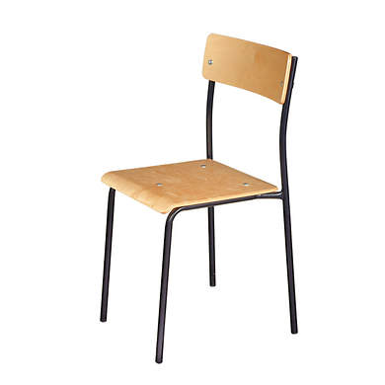 |  | **
 | Krzesło  Rozmiar 5  (Zgodnie z normą: PN -EN 1729-1: 2007 oraz PN-EN 1729-2:2012) | 50 | stelaż stalowy kolor czarny RAL 9005 | ** | **
 |  | 50 | malowane proszkowo | tak/ nie* | **
 |  | 50 | nogi wyposażone w plastikowe nakładki ochronne w kolorze zielonym – rozmiar 5 | tak/ nie* | **
 |  | 50 | siedzisko i oparcie- lakierowana sklejka liściasta bukowa | tak/ nie* | **
 |  | 50 | grubość sklejki min. 8mm. | ** | **
 |  | 50 | posiada certyfikat dopuszczający do użytku w placówkach oświatowych | tak/ nie* | **
 | Krzesło  Rozmiar 6  (Zgodnie z normą: PN -EN 1729-1: 2007 oraz PN-EN 1729-2:2012) | 192 | stelaż stalowy kolor czarny RAL 9005 | ** | **
 |  | 192 | malowane proszkowo | tak/ nie* | **
 |  | 192 | nogi wyposażone w plastikowe nakładki ochronne w kolorze niebieskim – rozmiar 6 | tak/ nie* | **
 |  | 192 | siedzisko i oparcie- lakierowana sklejka liściasta bukowa | tak/ nie* | **
 |  | 192 | grubość sklejki min. 8mm | ** | **
 |  | 192 | krzesło posiada certyfikat dopuszczający do użytku w placówkach oświatowych | tak/ nie* | **
 | Krzesło obrotowe do sali komputerowej Rozmiar 6  (Zgodnie z normą: PN -EN 1729-1: 2007 oraz PN-EN 1729-2:2012) | 42 | stelaż obrotowy - kolor stelaża czarny malowany proszkowo | ** | **
 |  | 42 | siedzisko i oparcie z tworzywa sztucznego – polietylen wysokociśnieniowy  - kolor siedziska seledynowy – 24 sztuki  - kolor siedziska niebieski – 18 sztuk | tak/ nie*  tak/ nie*  tak/ nie*  tak/ nie* | **
 |  | 42 | wymiary siedziska: (tolerancja we wszystkich wymiarach +/- 50 mm)  - głębokość 400 mm  - szerokość 420 mm  - wysokość oparcia 580 mm | …………… mm **  ……………mm **  …………… mm ** | **
 |  | 42 | zakres regulacji wysokości siedziska od minimum 460 mm do maksimum 580 mm. | ** | **
 |  | 42 | posiada certyfikat dopuszczający do użytku w placówkach oświatowych | tak/ nie* | **
 |  | 42 | 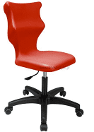 |  | **
 | Krzesło nauczyciela | 28 | stelaż metalowy kolor czarny RAL 9005 | ** | **  **
 | Krzesło nauczyciela | 28 | malowane proszkowo | tak/ nie* | **  **
 | Krzesło nauczyciela | 28 | siedzisko i oparcie wyprofilowane, miękkie, tapicerowane tkaniną o odporności na ścieranie min 30.000 cykli Martindale lub równoważna. | tak/ nie* | **  **
 | Krzesło nauczyciela | 28 | siedzisko kolor grafitowe lub szare | ** | **  **
 | Krzesło nauczyciela | 28 | boczne podłokietniki czarne z elementami PCV | tak/ nie* | **  **
 | Krzesło nauczyciela | 28 | nogi wyposażone w nakładki ochronne w kolorze czarnym | tak/ nie* | **  **
 | Krzesło nauczyciela | 28 | wymiary:  - wysokość nie mniejsza niż 830 mm,  - szerokość całkowita krzesła nie mniejsza niż 500 mm,  - wysokość oparcia nie mniejsza niż 350 mm,  - wysokość od podłoża do siedziska nie mniejsza 470 mm,  - głębokość siedziska nie mniejsza niż 450 mm,  - szerokość siedziska nie mniejsza niż 450 mm . | …………… mm **  …………… mm **  …………… mm **  …………… mm **  .……………mm **  …………… mm ** | **  **
 | Krzesło nauczyciela | 28 | 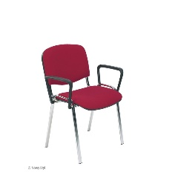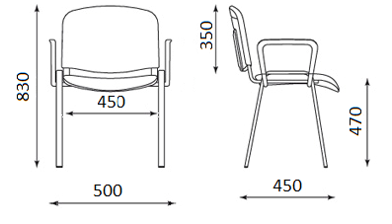 |  | **  **
 | Szafa segmentowa dwudrzwiowa pełna | 24 | wymiary szafy – 1800mm x 900mm x 400 mm (+ /- 50 mm), | ……. mm x ……mm x……… mm ** | **
 | Szafa segmentowa dwudrzwiowa pełna | 24 | płyta laminowana grubości min. 18 mm, | ** | **
 | Szafa segmentowa dwudrzwiowa pełna | 24 | okleinowana obrzeżem o grubości min.0,8 mm | ** | **
 | Szafa segmentowa dwudrzwiowa pełna | 24 | kolor płyty – buk | ** | **
 | Szafa segmentowa dwudrzwiowa pełna | 24 | szafa z 2 pełnymi drzwiami z 4 półkami na wysokość segregatorów A-4 | tak/ nie* | **
 | Szafa segmentowa dwudrzwiowa pełna | 24 | regulacja półek skokowa | tak/ nie* | **
 | Szafa segmentowa dwudrzwiowa pełna | 24 | drzwi wyposażone w wygodne metalowe uchwyty (do ustalenia na etapie realizacji zamówienia)  zamek patentowy i 2 komplety kluczy | tak/ nie*  tak/ nie* | **
 | Szafa segmentowa dwudrzwiowa pełna | 24 | podstawa szafy na cokole | tak/ nie* | **
 | Szafa segmentowa dwudrzwiowa pełna | 24 | klasa higieniczności płyty użytej do produkcji E1 | tak/ nie* | **
 | Szafa segmentowa dwudrzwiowa pełna | 24 | 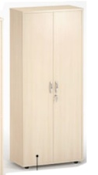 |  | **
 | Szafa do sali z otwartymi pólkami | 20 | wymiary szafy – 1800mm x 900mm x 400 mm (+ /- 50 mm) | ……. mm x ……mm x……… mm ** | **
 | Szafa do sali z otwartymi pólkami | 20 | płyta laminowana grubości min. 18 mm | ** | **
 | Szafa do sali z otwartymi pólkami | 20 | okleinowana obrzeżem grubości min.0,8 mm | ** | **
 | Szafa do sali z otwartymi pólkami | 20 | kolor płyty – buk | ** | **
 | Szafa do sali z otwartymi pólkami | 20 | górna szafa otwarta z 2 półkami na wysokość segregatorów (A-4) | tak/ nie* | **
 | Szafa do sali z otwartymi pólkami | 20 | dolna część szafy z 2 pełnymi drzwiami z 1 półką | tak/ nie* | **
 | Szafa do sali z otwartymi pólkami | 20 | regulacja półek skokowa | tak/ nie* | **
 | Szafa do sali z otwartymi pólkami | 20 | drzwi wyposażone w wygodne metalowe uchwyty (do ustalenia na etapie realizacji zamówienia),  zamek patentowy i 2 komplety kluczy | tak/ nie*  tak/ nie* | **
 | Szafa do sali z otwartymi pólkami | 20 | podstawa szafy na cokole, | tak/ nie* | **
 | Szafa do sali z otwartymi pólkami | 20 | klasa higieniczności płyty użytej do produkcji E1 | tak/ nie* | **
 | Szafa do sali z otwartymi pólkami | 20 | 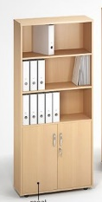 |  | **
 | Szafa do sali z półkami za szybą | 4 | wymiary szafy – 1800mm x 900mm x 400 mm (+ /- 50 mm), | ……. mm x ……mm x……… mm ** | **
 | Szafa do sali z półkami za szybą | 4 | płyta laminowana grubości min. 18 mm | ** | **
 | Szafa do sali z półkami za szybą | 4 | okleinowana obrzeżem grubości min.0,8 mm | ** | **
 | Szafa do sali z półkami za szybą | 4 | kolor płyty – buk | ** | **
 | Szafa do sali z półkami za szybą | 4 | górna szafa zamykana szklanymi drzwiami z 2 półkami na wysokość segregatora (A-4) | tak/ nie* | **
 | Szafa do sali z półkami za szybą | 4 | zawiasy do szyb ze spowalniaczami, | tak/ nie* | **
 | Szafa do sali z półkami za szybą | 4 | dolna część szafy z 2 pełnymi drzwiami z 1 półką | tak/ nie* | **
 | Szafa do sali z półkami za szybą | 4 | regulacja półek skokowa | tak/ nie* | **
 | Szafa do sali z półkami za szybą | 4 | drzwi pełne wyposażone w zamek patentowy i 2 komplety kluczy | tak/ nie* | **
 | Szafa do sali z półkami za szybą | 4 | drzwi wyposażone w wygodne metalowe uchwyty (do ustalenia na etapie realizacji zamówienia) | tak/ nie* | **
 | Szafa do sali z półkami za szybą | 4 | klasa higieniczności płyty użytej do produkcji E1 | tak/ nie* | **
 | Szafa do sali z półkami za szybą | 4 | 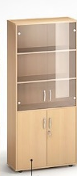 |  | **
 | Regał biblioteczny jednostronny | 11 | Wymiary: 2100mm x 800mm x 370mm (+ /- 50 mm), | ……. mm x ……mm x……… mm ** | **
 | Regał biblioteczny jednostronny | 11 | półki i boki z płyty laminowanej grubości min. 18 mm, | ** | **
 | Regał biblioteczny jednostronny | 11 | kolor płyty – buk | ** | **
 | Regał biblioteczny jednostronny | 11 | okleinowana obrzeżem grubości min.0,8 mm | ** | **
 | Regał biblioteczny jednostronny | 11 | z tyłu i po boku każdej półki przegroda zapobiegająca wypadaniu książek wysokości min. 100 mm; | tak/ nie* | **
 | Regał biblioteczny jednostronny | 11 | ramy regału wykonane z rury min fi 32mm malowanej proszkowo na kolor czarny RAL9005 | tak/ nie* | **
 | Regał biblioteczny jednostronny | 11 | pod półkami metalowy wspornik z profilu minimum 20mm x 20mm | tak/ nie* | **
 | Regał biblioteczny jednostronny | 11 | rozstaw półek – 6 równych min.250 mm, - 7 regałów | tak/ nie* | **
 | Regał biblioteczny jednostronny | 11 | rozstaw półek – dwie z dołu min.350 mm, pozostałe 4 równe min.250 mm, - 4 regały | tak/ nie* | **
 | Regał biblioteczny jednostronny | 11 | możliwość przymocowania regału do ściany, | tak/ nie* | **
 | Regał biblioteczny jednostronny | 11 | mebel posiada certyfikat dopuszczający do użytku w placówkach oświatowych | tak/ nie* | **
 | Regał biblioteczny jednostronny | 11 | 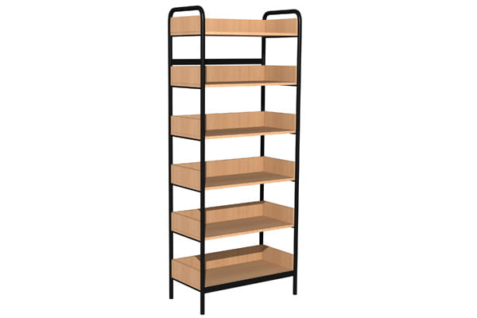 |  | **
 | Regał biblioteczny dwustronny | 9 | wymiary: 2100mm x 800mm x370mm (+ /- 50 mm), | ……. mm x ……mm x……… mm ** | **
 | Regał biblioteczny dwustronny | 9 | półki i boki z płyty laminowanej grubości minimum 18 mm, | tak/ nie* | **
 | Regał biblioteczny dwustronny | 9 | kolor płyty – buk | ** | **
 | Regał biblioteczny dwustronny | 9 | okleinowana obrzeżem grubości min.0,8 mm | ** | **
 | Regał biblioteczny dwustronny | 9 | na środku i po bokach każdej półki przegroda zapobiegająca przesuwaniu książek wysokości min. 100 mm; | tak/ nie* | **
 | Regał biblioteczny dwustronny | 9 | ramy regału wykonane z rury minimum fi 32 mm malowanej proszkowo RAL9005 | tak/ nie* | **
 | Regał biblioteczny dwustronny | 9 | pod pólkami znajduje się wspornik z profilu minimum 20mm x 20mm | tak/ nie* | **
 | Regał biblioteczny dwustronny | 9 | rozstaw półek – 6 równych min.250 mm | tak/ nie* | **
 | Regał biblioteczny dwustronny | 9 | możliwość przymocowania regału do ściany | tak/ nie* | **
 | Regał biblioteczny dwustronny | 9 | mebel posiada certyfikat dopuszczający do użytku w placówkach oświatowych | tak/ nie* | **
 | Regał biblioteczny dwustronny | 9 | 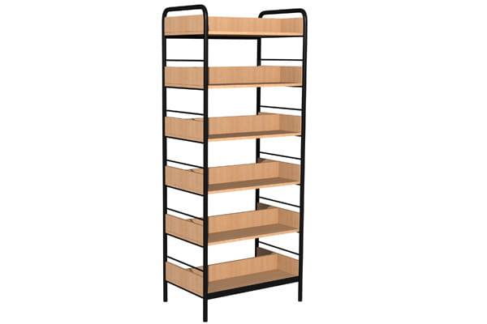
 | Szafki do klas I-III na przybory i podręczniki szkolne | 10 | Wymiary: 1033mm x 1045mm x 450mm (+/-50 mm) (WxSzxG) | ……. mm x ……mm x……… mm ** | **
 | Szafki do klas I-III na przybory i podręczniki szkolne | 10 | szafka podzielona na 9 równych skrytek w układzie 3x3 z półką w środku | tak/ nie* | **
 | Szafki do klas I-III na przybory i podręczniki szkolne | 10 | płyta laminowana grubości min. 18 mm, | ** | **
 | Szafki do klas I-III na przybory i podręczniki szkolne | 10 | okleinowana obrzeżem grubości min.0,8 mm | ** | **
 | Szafki do klas I-III na przybory i podręczniki szkolne | 10 | kolory korpusu buk | ** | **
 | Szafki do klas I-III na przybory i podręczniki szkolne | 10 | kolory frontów – szachownica pomarańczowo--bukowa - 4 sztuki  kolory frontów – szachownica zielono -- bukowa – 4 sztuki  kolory frontów – szachownica błękitno– bukowa- 2 sztuki | tak/ nie*  tak/ nie*  tak/ nie* | **
 | Szafki do klas I-III na przybory i podręczniki szkolne | 10 | drzwi wyposażone w uchwyty | tak/ nie* | **
 | Szafki do klas I-III na przybory i podręczniki szkolne | 10 | podstawa szafki na cokole | tak/ nie* | **
 | Szafki do klas I-III na przybory i podręczniki szkolne | 10 | szafka posiada certyfikat dopuszczający do użytku w placówkach oświatowych | tak/ nie* | **
 | Szafki do klas I-III na przybory i podręczniki szkolne | 10 | 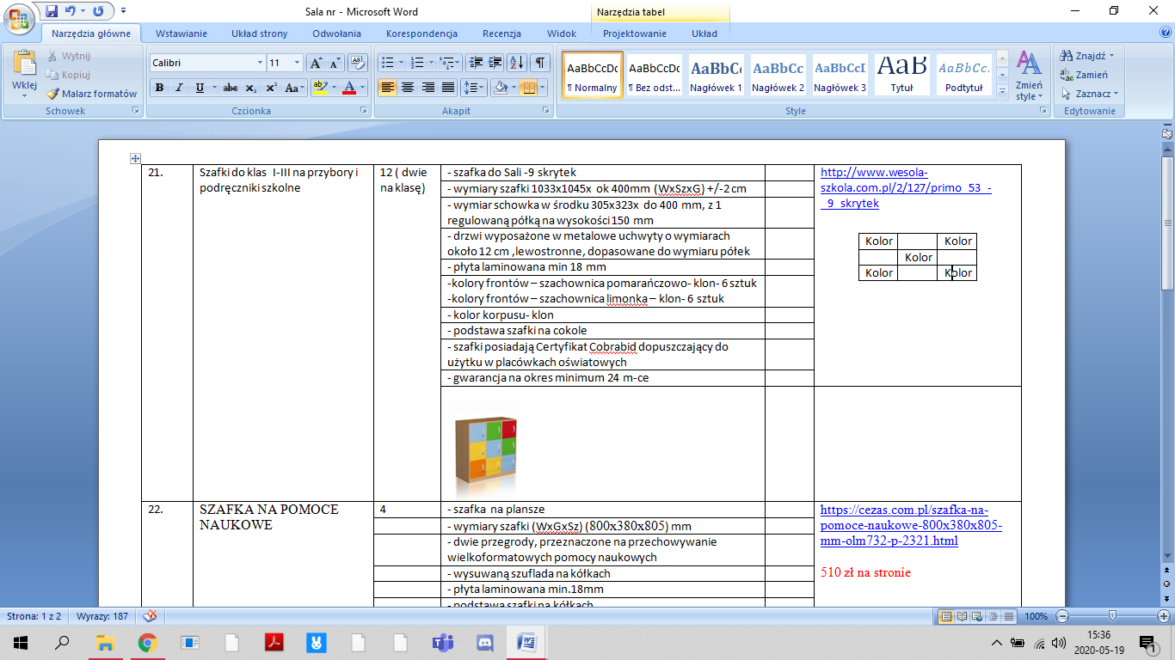  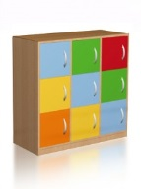 |  | **
 | Szafka na pomoce naukowe i plansze | 3 | wymiary szafki 800 mm x 800 mm x400 mm (+/- 50mm) (WxSzxG) | ……. mm x ……mm x……… mm ** | **
 | Szafka na pomoce naukowe i plansze | 3 | dwie poprzeczne przegrody jak na kartoteki, przeznaczone na przechowywanie wielkoformatowych pomocy naukowych | tak/ nie* | **
 | Szafka na pomoce naukowe i plansze | 3 | podstawa szafki i wysuwana szuflada na prowadnicach typu tandem | tak/ nie* | **
 | Szafka na pomoce naukowe i plansze | 3 | drzwi wyposażone w wygodne metalowe uchwyty (do ustalenia na etapie realizacji zamówienia) | tak/ nie* | **
 | Szafka na pomoce naukowe i plansze | 3 | płyta laminowana o grubości min.18 mm | ** | **
 | Szafka na pomoce naukowe i plansze | 3 | okleinowana obrzeżem grubości min.0,8 mm | ** | **
 | Szafka na pomoce naukowe i plansze | 3 | kolor płyty buk | ** | **
 | Szafka na pomoce naukowe i plansze | 3 | umożliwia mocowanie do ściany | tak/ nie* | **
 | Szafka na pomoce naukowe i plansze | 3 | szafka posiada certyfikat dopuszczający do użytku w placówkach oświatowych | tak/ nie* | **
 | Szafka na pomoce naukowe i plansze | 3 | 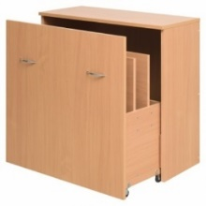 |  | **
 | Tablica biała ceramiczna, magnetyczna z trójlinią | 6 | wymiary 1700mm x 1000mm (+/- 50mm) | ……. mm x …mm ** | **
 | Tablica biała ceramiczna, magnetyczna z trójlinią | 6 | nadruk trójlinia – nauczanie początkowe | tak/ nie* | **
 | Tablica biała ceramiczna, magnetyczna z trójlinią | 6 | wyposażona w ceramiczną, powierzchnię magnetyczną, suchościeralną używana z pisakami suchościeralnymi | tak/ nie*  tak/ nie* | **
 | Tablica biała ceramiczna, magnetyczna z trójlinią | 6 | powłoka ceramiczna o grubości co najmniej 40 mikronów | ** | **
 | Tablica biała ceramiczna, magnetyczna z trójlinią | 6 | wyposażona w półkę na pisaki. | tak/ nie* | **
 | Tablica biała ceramiczna, magnetyczna z trójlinią | 6 | Atest PZH | tak/ nie* | **
 | Tablica biała ceramiczna, magnetyczna z trójlinią | 6 | 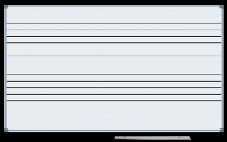 |  | **
 | Tablica biała ceramiczna magnetyczna pojedyncza  (180cm) | 10 | wymiary 1800 mm x 1000 mm (+/- 50mm) | ……. mm x …mm ** | **
 | Tablica biała ceramiczna magnetyczna pojedyncza  (180cm) | 10 | wyposażona w ceramiczną ,powierzchnię magnetyczną, suchościeralną używana z pisakami suchościeralnymi. | tak/ nie* | **
 | Tablica biała ceramiczna magnetyczna pojedyncza  (180cm) | 10 | powłoka ceramiczna o grubości co najmniej 40 mikronów | ** | **
 | Tablica biała ceramiczna magnetyczna pojedyncza  (180cm) | 10 | wyposażona w półkę na pisaki. | tak/ nie* | **
 | Tablica biała ceramiczna magnetyczna pojedyncza  (180cm) | 10 | Atest PZH | tak/ nie* | **
 | Tablica biała ceramiczna magnetyczna pojedyncza  (180cm) | 10 | 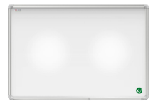 |  | **
 | Tablica biała ceramiczna magnetyczna pojedyncza  (150 cm) | 5 | wymiary 1500 mm x 1000 mm (+/- 50mm) | ……. mm x …mm ** | **
 | Tablica biała ceramiczna magnetyczna pojedyncza  (150 cm) | 5 | wyposażona w ceramiczną , powierzchnię magnetyczną, suchościeralną używana z pisakami suchościeralnymi. | tak/ nie* | **
 | Tablica biała ceramiczna magnetyczna pojedyncza  (150 cm) | 5 | powłoka ceramiczna o grubości co najmniej 40 mikronów | ** | **
 | Tablica biała ceramiczna magnetyczna pojedyncza  (150 cm) | 5 | wyposażona w półkę na pisaki. | tak/ nie* | **
 | Tablica biała ceramiczna magnetyczna pojedyncza  (150 cm) | 5 | Atest PZH | tak/ nie* | **
 | Tablica tekstylna w ramie aluminiowej | 30 | wymiary: 1800 mm x 1000 mm (+/- 50mm) | ……. mm x …mm ** | **
 | Tablica tekstylna w ramie aluminiowej | 30 | powierzchnia wykonana z materiału tekstylnego | tak/ nie* | **
 | Tablica tekstylna w ramie aluminiowej | 30 | kolor granatowy - 10 tablic, | tak/ nie* | **
 | Tablica tekstylna w ramie aluminiowej | 30 | kolor zielony - 10 tablic. | tak/ nie* | **
 | Tablica tekstylna w ramie aluminiowej | 30 | kolor zielony - 10 tablic. | tak/ nie* | **
 | Tablica tekstylna w ramie aluminiowej | 30 | rama aluminiowa | tak/ nie* | **
 | Tablica tekstylna w ramie aluminiowej | 30 | szerokość ramy min. 20 mm – anodowana, | tak/ nie* | **
 | Tablica tekstylna w ramie aluminiowej | 30 | możliwość zawieszenia w pionie i poziomie. | tak/ nie* | **
 | Tablica tekstylna w ramie aluminiowej | 30 | 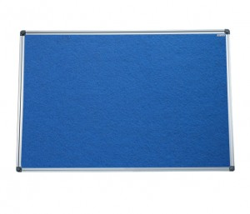 |  | **

UWAGA:

- Kolor i rodzaj materiałów użytych do produkcji mebli muszą być jednakowe (spójne) - nie dopuszcza się dostawy w poszczególnych pozycjach w innych kolorach i odcieniach jak buk.
- Stelaż ławek szkolnych i krzeseł musi pochodzić od tego samego producenta i mieć taki sam kształt (stanowić spójny komplet).
- Przedstawione zdjęcia, rysunki, modele i wizualizacje w niniejszej SIWZ mają jedynie charakter przykładowy i wzorcowy.
W każdym przypadku dopuszczalne są produkty równoważne pod względem konstrukcji, materiałów i kolorów.
- Dla wyspecyfikowanego wyposażenia podane parametry są wartościami minimalnymi, wyposażenie o parametrach lepszych, wyższych od wyspecyfikowanych spełnia wymagania określone przez Zamawiającego.
- W przypadku braku nazwy producenta lub typu, produktu, modelu lub innych danych umożliwiających identyfikację oferowanego wyposażenia, oferta Wykonawcy nie będzie podlegała uzupełnieniu i zostanie odrzucona na podstawie art. 89 ust. 1 pkt 2) ustawy Pzp tj. z powodu niezgodności treści oferty z treścią Specyfikacji Istotnych Warunków Zamówienia.

....................................................................................
(pieczątka i podpis osób/y uprawnionych do
składania oświadczeń woli)

……………………………..,dnia………………………..2020 r.

